Guinée : Appel d’offres pour des moustiquaires imprégnées sous la forme de kits

La Fondation Orange Guinée souhaite donc acquérir une liste de matériel dont les détails et caractéristiques sont précisés ci-dessous.
- L’appel d’offre est ouvert à tous les candidats éligibles. Ils devront renseigner la lettre de soumission et un accord de confidentialité. Les candidats doivent proposer des offres séparées (technique et financière)
- L’achat se fera en fonction du cout unitaire des articles mais aussi sur la base d’une évaluation technique des experts des structures bénéficiaires.
Les candidats sont donc encouragés à partager les références mais aussi soumettre les conditions de leurs offres ainsi que les remises applicables.
- Les candidats doivent être des personnes morales disposant de documents administratifs ci-après : RCCM, Code NIF (à jour), références
- Toutes les offres doivent être envoyées le 25 Mars 2024 exclusivement via e-mail à l’adresse suivante : ogc@orange-sonatel.com.
Liste des besoins exprimés par l’INSEE
Caractéristiques des kits moustiquaires
Il s’agit de procéder à l’acquisition de moustiquaires imprégnées présentées sous la forme de kits portant la mention « Don de la Fondation Orange Guinée », constitués des articles suivants :
- Moustiquaire imprégnée nouvelle génération- Permanet 3.0- pour un lit 2 places
- Une pommade anti-moustiquaire (protection de 8h)
- Un dépliant donnant des conseils sur le paludisme

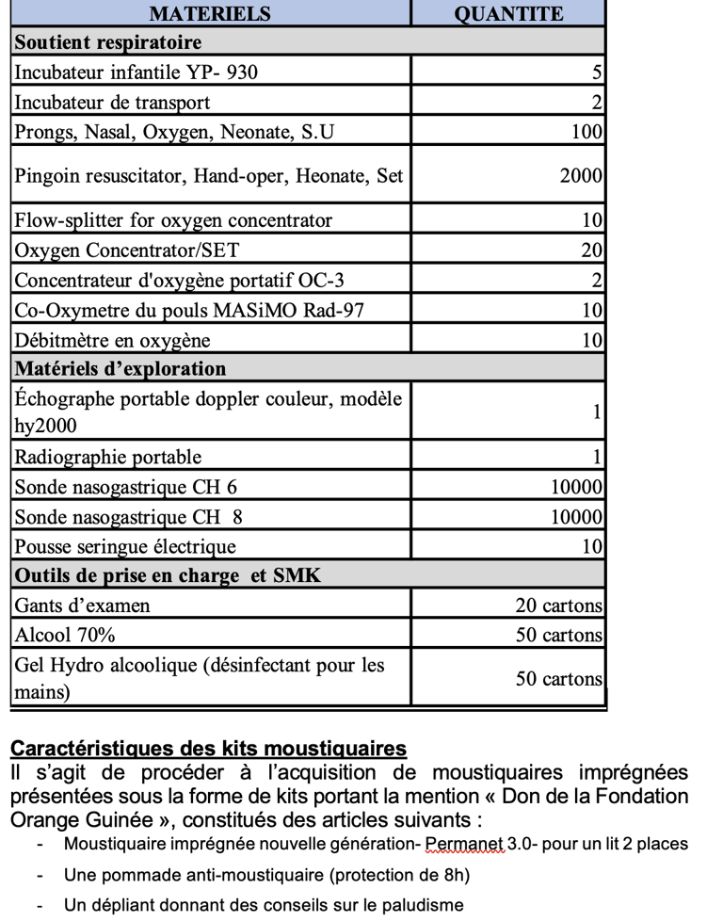Avis d’appel d’offre ouvert
The post Avis d’appel d’offre ouvert (Fondation Orange Guinée) first appeared on Guineematin.com.

